2018-2019学年北京市房山区九年级（上）期中数学试卷
参考答案与试题解析
一、选择题（本题共16分，每小题2分）下面各题均有四个选项，其中只有一个是符合题意的．请将正确选项填涂在答题卡相应的位置．
1．若3x=2y（xy≠0），则下列比例式成立的是（ ）
A．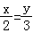 B．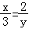 C．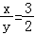 D．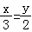
【考点】交叉相乘法则．
【解析】各选项中，对比例交叉相乘，可知，只有A与已知条件相符。
故选：A．
2．如果两个相似多边形的面积比为4：9，那么它们的周长比为（ ）
A．4：9 B．2：3 C．： D．16：81
【考点】相似多边形的性质．
【解析】∵两个相似多边形的周长比等于面积的比的平方，所以，
∴这两个相似多边形周长的比是2：3．
故选：B．
3．已知函数y=（m﹣3）x是二次函数，则m的值为（ ）
A．﹣3 B．±3 C．3 D．±
【考点】二次函数的定义．
【解析】∵函数y=（m﹣3）x是二次函数，
∴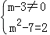，
解得：m=﹣3．
故选：A．
4．如图，在△ABC中，点D，E分别在AB，AC上，且DE∥BC，AD=1，BD=2，那么的值为（ ）
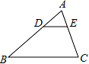
A．1：2 B．1：3 C．1：4 D．2：3
【考点】平行线分线段成比例．
【解析】∵DE∥BC，
∴△ADE∽△ABC，
∴=，
∵AD=1，DB=2，
∴=，
∴=．
故选：B．
5．已知蓄电池的电压为定值，使用蓄电池时，电流I（单位：A）与电阻R（单位：Ω）是反比例函数关系，它的图象如图所示．则用电阻R表示电流I的函数表达式为（ ）
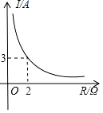
A．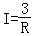 B．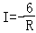 C．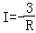 D．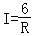
【考点】根据实际问题列反比例函数关系式；GA：反比例函数的应用．
【解析】设用电阻R表示电流I的函数解析式为I=，
∵过（2，3），
∴k=3×2=6，
∴I=，
故选：D．
6．反比例函数y=的图象经过点（﹣1，y₁），（2，y₂），则下列关系正确的是（ ）
A．y₁＜y₂ B．y₁＞y₂ C．y₁=y₂ D．不能确定
【考点】反比例函数图象上点的坐标特征．
【解析】∵反比例函数y=的图象经过点（﹣1，y₁），（2，y₂），
∴y₁=﹣3，y₂=，
∵﹣3＜，
∴y₁＜y₂．
故选：A．
7．已知：二次函数y=ax²+bx+c的图象如图所示，下列说法中正确的是（ ）
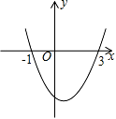
A．a+b+c＞0 B．ab＞0
C．b+2a=0 D．当y＞0，﹣1＜x＜3
【考点】二次函数图象与系数的关系．
【解析】A、由二次函数y=ax²+bx+c的图象可得当x=1时，y＜0，即a+b+c＜0．故本选项错误，
B、由对称轴x＞0．可得﹣＞0，可得ab＜0，故本选项错误，
C、由与x轴的交点坐标可得对称轴x=1，所以﹣=1，可得b+2a=0，故本选项正确，
D、由图形可得当y＜0，﹣1＜x＜3．故本选项错误，
故选：C．
8．跳台滑雪是冬季奥运会比赛项目之一，运动员起跳后的飞行路线可以看作是抛物线的一部分，运动员起跳后的竖直高度y（单位：m）与水平距离x（单位：m）近似满足函数关系y=ax²+bx+c（a≠0）．如图记录了某运动员起跳后的x与y的三组数据，根据上述函数模型和数据，可推断出该运动员起跳后飞行到最高点时，水平距离为（ ）
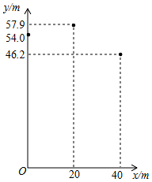
A．10m B．15m C．20m D．22.5m
【考点】二次函数的应用．
【解析】根据题意知，抛物线y=ax²+bx+c（a≠0）经过点（0，54.0）、（40，46.2）、（20，57.9），
则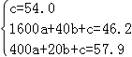
解得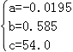，
所以x=﹣=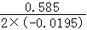=15（m）．
故选：B．

二、填空题（本题共16分，每小题2分）
9．请写出一个开口向上，且与y轴交于（0，﹣1）的二次函数的解析式 y=x²+2x﹣1 ．
【考点】二次函数的性质；H8：待定系数法求二次函数解析式．
【解析】根据题意得：y=x²+2x﹣1，
故答案为：y=x²+2x﹣1
10．已知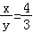，则= ．
【考点】比例的性质．
【解析】，得x=y，
把x=y，代入=．
故答案为：．
11．把抛物线y=x²+1向右平移3个单位，再向下平移2个单位，得到抛物线为 y=（x﹣3）²+1 ．
【考点】二次函数图象与几何变换．
【解析】抛物线y=x²+1的顶点坐标为（0，1），把（0，1）向右平移3个单位，再向下平移2个单位所得对应点的坐标为（3，1），所以平移后的抛物线为y=（x﹣3）²+1．
故答案为y=（x﹣3）²+1．
12．若x=1是方程2ax²+bx=3的根，当x=2时，函数y=ax²+bx的函数值为 6 ．
【考点】抛物线与x轴的交点．
【解析】∵x=1是方程2ax²+bx=3的根，
∴2a+b=3，
∴当x=2时，函数y=ax²+bx=4a+2b=2（2a+b）=6，
故答案为6．
13．为了估算河的宽度，我们可以在河对岸的岸边选定一个目标记为点A，再在河的这一边选点B和点C，使得AB⊥BC，然后再在河岸上选点E，使得EC⊥BC，设BC与AE交于点D，如图所示，测得BD=120米，DC=60米，EC=50米，那么这条河的大致宽度是 100米 ．
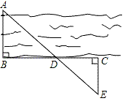
【考点】相似三角形的应用．
【解析】∵AB⊥BC，EC⊥BC，
∴∠B=∠C=90°．
又∵∠ADB=∠EDC，
∴△ADB∽△EDC．
∴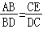，即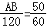．
解得：AB=100米．
故答案为：100米
14．如图，C₁是反比例函数y=在第一象限内的图象，且过点A（2，1），C₂与C₁关于x轴对称，那么图象C₂对应的函数的表达式为 y=﹣ （x＞0）．
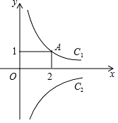
【考点】反比例函数的图象；G4：反比例函数的性质；G7：待定系数法求反比例函数解析式；P5：关于x轴、y轴对称的点的坐标．
【解析】∵C₂与C₁关于x轴对称，
∴点A关于x轴的对称点A′在C₂上，
∵点A（2，1），
∴A′坐标（2，﹣1），
∴C₂对应的函数的表达式为y=﹣，
故答案为y=﹣．
15．如图，小明在A时测得某树的影长为2m，B时又测得该树的影长为8m，若两次日照的光线互相垂直，则树的高度为 4 m．
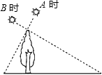
【考点】相似三角形的应用；U5：平行投影．
【解析】如图：过点C作CD⊥EF，
由题意得：△EFC是直角三角形，∠ECF=90°，
∴∠EDC=∠CDF=90°，
∴∠E+∠ECD=∠ECD+∠DCF=90°，
∴∠E=∠DCF，
∴Rt△EDC∽Rt△CDF，
有=；即DC²=ED•FD，
代入数据可得DC²=16，
DC=4；
故答案为：4．
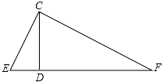
16．如图，在直角坐标系中，有两个点A（4，0）、B（0，2），如果点C在x轴上（点C与点A不重合），当点C坐标为 （﹣1，0）或者（1，0）或者（﹣4，0） 时，使得由B、O、C三点组成的三角形和△AOB相似．
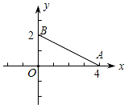
【考点】坐标与图形性质；S9：相似三角形的判定与性质．
【解析】∵点C在x轴上，
∴∠BOC=90°两个三角形相似时，应该与∠BOA=90°对应，
若OC与OA对应，则OC=OA=4，C（﹣4，0）；
若OC与OB对应，则OC=1，C（﹣1，0）或者（1，0）．

三、解答题（本题共68分，第17～22题每小题5分，第23～26题每小题5分，第27～28题每小题5分）
17．（5分）已知二次函数y=x²﹣2x﹣3．
（1）将y=x²﹣2x﹣3化成y=a（x﹣h）²+k的形式；
（2）与y轴的交点坐标是 （0，﹣3） ，与x轴的交点坐标是 （3，0）（﹣1，0） ；
（3）在坐标系中利用描点法画出此抛物线．
x | … |  |  |  |  |  | …
y | … |  |  |  |  |  | …
（4）不等式x²﹣2x﹣3＞0的解集是 x＜﹣1或x＞3 ．
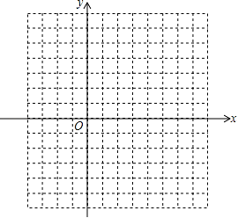
【考点】二次函数的图象；H9：二次函数的三种形式；HC：二次函数与不等式（组）．
【解析】（1）y=x²﹣2x﹣3=x²﹣2x+1﹣3﹣1=（x﹣1）²﹣4，即y=（x﹣1）²﹣4；

（2）令x=0，则y=﹣3，即该抛物线与y轴的交点坐标是 （0，﹣3），
又y=x²﹣2x﹣3=（x﹣3）（x+1），
所以该抛物线与x轴的交点坐标是（3，0）（﹣1，0）．
故答案是：（0，﹣3）；（3，0）（﹣1，0）；

（3）列表：
x | … | ﹣1 | 0 | 1 | 2 | 3 | …
y | … | 0 | ﹣3 | ﹣4 | ﹣3 | 0 | …
图象如图所示：
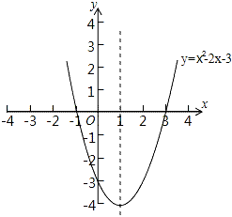；

（4）如图所示，不等式x²﹣2x﹣3＞0的解集是x＜﹣1或x＞3．
故答案是：x＜﹣1或x＞3．
18．（5分）如图，在Rt△ABC中，∠C=90°，D是AC边上一点，DE⊥AB于点E．若DE=2，BC=3，AC=6，求AE的长．
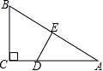
【考点】相似三角形的判定与性质．
【解析】∵∠C=90°，DE⊥AB，
∴∠AED=∠C=90°，
又∵∠A=∠A，
∴△AED∽△ACB，
∴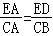，
又∵DE=2，BC=3，AC=6，
∴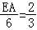，
∴AE=4．
19．（5分）若二次函数y=x²+bx+c的图象经过点（0，1）和（1，﹣2）两点，求此二次函数的表达式．
【考点】二次函数图象上点的坐标特征；H8：待定系数法求二次函数解析式．
【解析】∵二次函数y=x²+bx+c的图象经过（0，1）和（1，﹣2）两点，
∴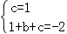，
解得：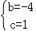，
∴二次函数的表达式为y=x²﹣4x+1．
20．（5分）如图，在平面直角坐标系xOy中，反比例函数y=的图象与一次函数y=﹣x+1的图象的一个交点为A（﹣1，m）．
（1）求这个反比例函数的表达式；
（2）如果一次函数y=﹣x+1的图象与x轴交于点B（n，0），请确定当x＜n时，对应的反比例函数y=的值的范围．
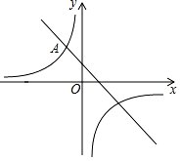
【考点】反比例函数与一次函数的交点问题．
【解析】（1）∵点A在一次函数y=﹣x+1的图象上，
∴m=﹣（﹣1）+1=2，
∴点A的坐标为（﹣1，2）．
∵点A在反比例函数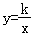的图象上，
∴k=﹣1×2=﹣2．
∴反比例函数的表达式为y=﹣．
（2）令y=﹣x+1=0，解得：x=1，
∴点B的坐标为（1，0），
∴当x=1时，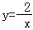=﹣2．
由图象可知，当x＜1时，y＞0或y＜﹣2．
21．（5分）如图，在▱ABCD中，点E在BC边上，点F在DC的延长线上，且∠DAE=∠F．
（1）求证：△ABE∽△ECF；
（2）若AB=5，AD=8，BE=2，求FC的长．
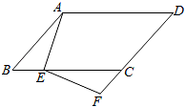
【考点】平行四边形的性质；S9：相似三角形的判定与性质．
【解答】（1）证明：如图．
∵四边形ABCD是平行四边形，
∴AB∥CD，AD∥BC．
∴∠B=∠ECF，∠DAE=∠AEB．
又∵∠DAE=∠F，
∴∠AEB=∠F．
∴△ABE∽△ECF；

（2）解：∵△ABE∽△ECF，
∴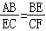，
∵四边形ABCD是平行四边形，
∴BC=AD=8．
∴EC=BC﹣BE=8﹣2=6．
∴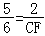．
∴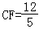．
22．（5分）如图，ABCD是一块边长为4米的正方形苗圃，园林部门拟将其改造为矩形AEFG的形状，其中点E在AB边上，点G在AD的延长线上，DG=2BE，设BE的长为x米，改造后苗圃AEFG的面积为y平方米．
（1）y与x之间的函数关系式为 y=﹣2x²+4x+16 （不需写自变量的取值范围）；
（2）根据改造方案，改造后的矩形苗圃AEFG的面积与原正方形苗圃ABCD的面积相等，请问此时BE的长为多少米？
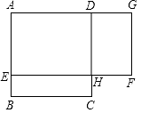
【考点】一元二次方程的应用；HE：二次函数的应用．
【解析】（1）y=（4﹣x）（4+2x）=﹣2x²+4x+16，
故答案为：y=﹣2x²+4x+16；

（2）根据题意可得：﹣2x²+4x+16=16，
解得：x₁=2，x₂=0（不合题意，舍去），
答：BE的长为2米．
23．（6分）已知抛物线y=x²﹣（2m﹣1）x+m²﹣m．
（1）求证：此抛物线与x轴必有两个不同的交点；
（2）若此抛物线与直线y=x﹣3m+3的一个交点在y轴上，求m的值．
【考点】抛物线与x轴的交点．
【解答】（1）证明：令y=0得：x²﹣（2m﹣1）x+m²﹣m=0，
∵△=（2m﹣1）²﹣4（m²﹣m）×1
=（4m²﹣4 m+1）﹣（4m²﹣4m）
=1＞0，
∴方程有两个不等的实数根，
∴原抛物线与x轴有两个不同的交点；
（2）解：令x=0，根据题意有：m²﹣m=﹣3m+3，
解得m=﹣3或1．
24．（6分）已知：CD为一幢3米高的温室，其南面窗户的底框G距地面1米，CD在地面上留下的最大影长CF为2米，现欲在距C点7米的正南方A点处建一幢12米高的楼房AB（设A，C，F在同一水平线上）．
（1）按比例较精确地作出高楼AB及它的最大影长AE；
（2）问若大楼AB建成后是否影响温室CD的采光，试说明理由．
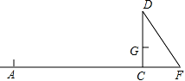
【考点】相似三角形的应用．
【解析】如图，∵HE∥DF，HC∥AB，
∴△CDF∽△ABE∽△CHE，
∴AE：AB=CF：DC，
∴AE=8米，由AC=7米，可得CE=1米，
由比例可知：CH=1.5米＞1米，
故影响采光．
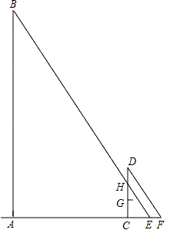
25．（6分）如图，隧道的截面由抛物线ADC和矩形AOBC构成，矩形的长OB是12m，宽OA是4m．拱顶D到地面OB的距离是10m．若以O原点，OB所在的直线为x轴，OA所在的直线为y轴，建立直角坐标系．
（1）画出直角坐标系xOy，并求出抛物线ADC的函数表达式；
（2）在抛物线型拱壁E、F处安装两盏灯，它们离地面OB的高度都是8m，则这两盏灯的水平距离EF是多少米？
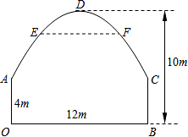
【考点】HE：二次函数的应用．
【解析】（1）画出直角坐标系xOy，如图：
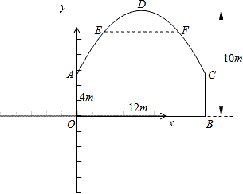
由题意可知，抛物线ADC的顶点坐标为（6，10），
A点坐标为（0，4），
可设抛物线ADC的函数表达式为y=a（x﹣6）²+10，
将x=0，y=4代入得：a=﹣，
∴抛物线ADC的函数表达式为：y=﹣ （x﹣6）²+10．
（2）由y=8得：﹣ （x﹣6）²+10=8，
解得：x₁=6+2，x₂=6﹣2，
则EF=x₁﹣x₂=4，即两盏灯的水平距离EF是4米．
26．（6分）有这样一个问题：探究函数y=（x﹣1）（x﹣2）（x﹣3）+x的性质．
（1）先从简单情况开始探究：
①当函数y=（x﹣1）+x时，y随x增大而 增大 （填“增大”或“减小”）；
②当函数y=（x﹣1）（x﹣2）+x时，它的图象与直线y=x的交点坐标为 （1，1），（2，2） ；
（2）当函数y=（x﹣1）（x﹣2）（x﹣3）+x时，
下表为其y与x的几组对应值．
x | … | ﹣ | 0 | 1 |  | 2 |  | 3 | 4 |  | …
y | … | ﹣ | ﹣3 | 1 |  | 2 |  | 3 | 7 |  | …
①如图，在平面直角坐标系xOy中，描出了上表中各对对应值为坐标的点，请根据描出的点，画出该函数的图象；
②根据画出的函数图象，写出该函数的一条性质： y随x的增大而增大 ．
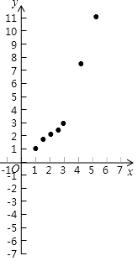
【考点】二次函数的图象；H3：二次函数的性质．
【解析】（1）①∵y=（x﹣1）+x=x﹣，
k=＞0，
∴y随x增大而增大，
故答案为：增大；

②解方程组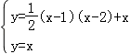得：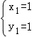，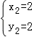，
所以两函数的交点坐标为（1，1），（2，2），
故答案为：（1，1），（2，2）；
（2）①
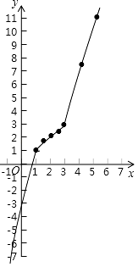
②该函数的性质：
①y随x的增大而增大；
②函数的图象经过第一、三、四象限；
③函数的图象与x轴y轴各有一个交点等，
故答案为：y随x的增大而增大．
27．（7分）如图，在平面直角坐标系中，抛物线y=x²+mx+n与x轴正半轴交于A，B两点（点A在点B左侧），与y轴交于点C．
（1）利用直尺和圆规，作出抛物线y=x²+mx+n的对称轴（尺规作图，保留作图痕迹，不写作法）；
（2）若△OBC是等腰直角三角形，且其腰长为3，求抛物线的解析式；
（3）在（2）的条件下，点P为抛物线对称轴上的一点，则PA+PC的最小值为 3 ．
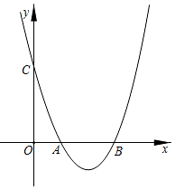
【考点】二次函数综合题．
【解析】（1）如图，直线l为所作；
（2）∵△OBC是等腰直角三角形，且其腰长为3，
即OB=OC=3，
∴C（0，3），B（3，0），
把C（0，3），B（3，0）分别代入y=x²+mx+n得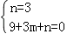，
解得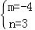，
∴抛物线解析式为y=x²﹣4x=3；
（3）连接BC交直线l于P，如图，则PA=PB，
∵PC+PA=PC+PB=BC，
∴此时PC+PA的值最小，
而BC=OB=3，
∴PA+PC的最小值为3．
故答案为3．
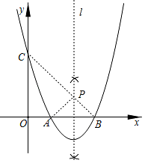
28．（7分）已知四边形ABCD中，E，F分别是AB，AD边上的点，DE与CF交于点G．
（1）如图1，若四边形ABCD是矩形，且DE⊥CF．则DE•CD = CF•AD（填“＜”或“=”或“＞”）；
（2）如图2，若四边形ABCD是平行四边形，试探究：当∠B与∠EGC满足什么关系时，使得DE•CD=CF•AD成立？并证明你的结论；
（3）如图3，若BA=BC=3，DA=DC=4，∠BAD=90°，DE⊥CF．则的值为 ．
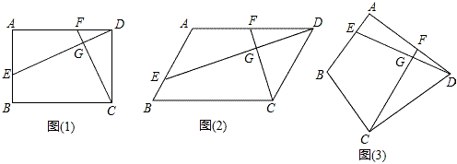
【考点】四边形综合题．
【解答】（1）解：DE•CD=CF•AD，
理由是：∵四边形ABCD是矩形，
∴∠A=∠FDC=90°，
∵CF⊥DE，
∴∠DGF=90°，
∴∠ADE+∠CFD=90°，∠ADE+∠AED=90°，
∴∠CFD=∠AED，
∵∠A=∠CDF，
∴△AED∽△DFC，
∴=，
∴DE•CD=CF•AD，
故答案为：=．

（2）当∠B+∠EGC=180°时，DE•CD=CF•AD成立．
证明：∵四边形ABCD是平行四边形，
∴∠B=∠ADC，AD∥BC，
∴∠B+∠A=180°，
∵∠B+∠EGC=180°，
∴∠A=∠EGC=∠FGD，
∵∠FDG=∠EDA，
∴△DFG∽△DEA，
∴=，
∵∠B=∠ADC，∠B+∠EGC=180°，∠EGC+∠DGC=180°，
∴∠CGD=∠CDF，
∵∠GCD=∠DCF，
∴△CGD∽△CDF，
∴=，
∴=，
∴DE•CD=CF•AD，
即当∠B+∠EGC=180°时，DE•CD=CF•AD成立．

（3）解：=．
理由是：过C作CN⊥AD于N，CM⊥AB交AB延长线于M，连接BD，设CN=x，
∵∠BAD=90°，即AB⊥AD，
∴∠A=∠M=∠CNA=90°，
∴四边形AMCN是矩形，
∴AM=CN，AN=CM，
在△BAD和△BCD中
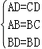
∴△BAD≌△BCD（SSS），
∴∠BCD=∠A=90°，
∴∠ABC+∠ADC=180°，
∵∠ABC+∠CBM=180°，
∴∠MBC=∠ADC，
∵∠CND=∠M=90°，
∴△BCM∽△DCN，
∴=，
∴=，
∴CM=x，
在Rt△CMB中，CM=x，BM=AM﹣AB=x﹣3，由勾股定理得：BM²+CM²=BC²，
∴（x﹣3）²+（x）²=3²，
x=0（舍去），x=，
CN=，
∵∠A=∠FGD=90°，
∴∠AED+∠AFG=180°，
∵∠AFG+∠NFC=180°，
∴∠AED=∠CFN，
∵∠A=∠CNF=90°，
∴△AED∽△NFC，
∴==，
故答案为：．
